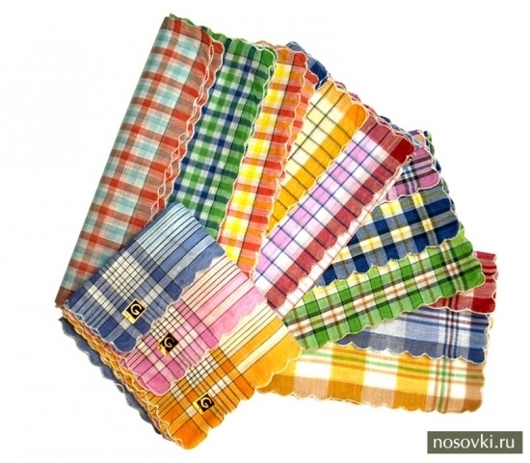
Зачем нужен носовой платок?
В нашем организме нет ничего ненужного. И даже насморк можно назвать волшебным изобретением природы, потому что это самый быстрый способ удалить вредные микробы и защитить организм. Но насморк для ребенка и для его родителей достаточно неприятное явление, особенно для совсем маленьких детей, которые еще не могут самостоятельно очищать нос. Когда носик у малыша заложен, он вынужден дышать ртом– это может привести к воспалению аденоидов (аденоидиту) поэтому сопли лучше высмаркивать. Отсутствие своевременной гигиены носа и должного лечения может вызвать другие осложнения – отит, гайморит и другие. При глотании болезнетворные носовые выделения способны спровоцировать дальнейшее распространение болезни. Именно поэтому важно научить кроху правильно сморкаться.
Научить сморкаться можно и двухлетнего малыша, и даже полуторагодовалого, и начинать обучение лучше как можно раньше. В столь раннем возрасте детям редко удается научиться делать это без посторонней помощи, однако базовый навык необходимо сформировать. Полностью самостоятельно и правильно сморкаться дети способны, как правило, к четырем-пяти годам.
Педиатры советуют сразу же учить детей сморкаться правильно – слегка приоткрыв рот, и, по очереди зажимая одну ноздрю, с небольшим усилием продувать другую в носовой платочек. Сморкаться сразу двумя ноздрями неправильно и неэффективно. Зажимать пальцами обе ноздри или слишком сильно выдувать воздух через одну ноздрю – опасно, чревато отитом и гайморитом.
Лучший способ научить сморкаться – показать, как пыхтит ежик!
Начинать обучение лучше, когда ребенок здоров, чтобы во время болезни он мог самостоятельно сморкаться, избавляясь от обильных носовых выделений. Процесс обучения лучше строить на собственном примере и игре.
Игра в «пыхтящего ежика». Покажите малышу, как ежик фырчит и сопит, попросите повторить вместе с вами.
«Паровозики»: пусть малыш представит, что он – паровозик, а его маленький носик – это труба. Попеременно прикрывайте ему ноздри, пускай он погудит каждой из них.
«Самолетики»: нарежьте из бумаги разноцветных маленьких самолетиков и попросите ребенка сдуть их носиком с ладони. Но сначала покажите ему, как это делается! Если самолетика под рукой нет, можно зажечь свечку, только пусть ребенок задувает ее носиком. "Выдыхай, а не втягивай в себя" - вот правило клуба чистых носов .
Такие игры помогут потом избежать лишнего общения с аспираторами и ватными жгутиками.
Хорошо, если для платочка на всех предметах детского гардероба будет отдельный кармашек – так ребенок быстрее привыкнет, что это нечто особенное. Научите малыша находить носовой платок в кармане платья, кофты или пальто и самостоятельно его доставать и использовать. Следующий шаг – самостоятельно сворачивать платок и аккуратно прятать назад в кармашек.
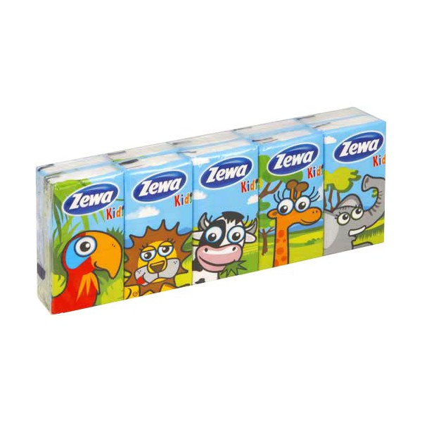
Бумажные носовые платки существовали в
Китае во 2 веке!
Пока ребенок только учится пользоваться платком, лучше пользоваться обычными носовыми платками из ткани, когда он начнет сморкаться автоматически, можно перейти на бумажные платочки. Они гигиеничней, и во время сезонных всплесков ОРВИ и гриппа лучше использовать именно их. Иногда бывает и так, что сам вид носового платка напоминает ребенку о доме и успокаивает его. Конечно, в таких случаях частичка домашнего уюта предпочтительнее, главное, вовремя ее стирать!

Дорогие мамочки и папочки!
Вместе с ребятками мы познакомились с ежиком и учимся правильно высмаркиваться!

